**Лекція**

**Тема:** **Піраміда.**

**Мета:** формування понять піраміда, основа, вершина, бічні ребра, висота піраміди, вмінь знаходити елементи піраміди.

**План лекції:**

**1.Піраміда.**

**2.Властивості піраміди.**

**3.Правильна піраміда**

**4.Побудова піраміди та її перерізів.**

**5.Площі бічної та повної поверхні піраміди.**

**6.Об’єм піраміди**

**1.Піраміда.**

Пірамідою називають многогранник, у якого одна з граней – довільний многокутник (її називають основою), а інші грані – трикутники зі спільною вершиною.

***n*-кутною пірамідою** називається многогранник, одна з граней яко­го — довільний *n*-кутник, а решта граней — трикутники (бічні грані), що ма­ють спільну вершину. (рис.1)

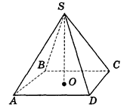

***Рис.1***

Спільну вершину бічних граней називають *вершиною* піраміди, а *n*-кутник – основою піраміди. Відрізки, які сполучають вершину піраміди з вершинами основи, називають *бічними ребрами.* Висотою піраміди називають перпендикуляр, опущений з її вершини на площину основи. Висотою також називають і довжину цього перпендикуляра.

На рисунку 1 зображено чотирикутну піраміду основа піраміди, – вершина, – бічні ребра, – висота, .

Трикутну піраміду називають також ***тетраедром.***

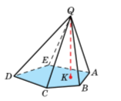

***Рис.2***

На рисунку 2 зображено п’ятикутну піраміду.

**2.Властивості піраміди.**

1) Якщо всі бічні ребра нахилені до основи під однаковим кутом, то вони рівні й вершина піраміди проектується в центр кола, описаного навколо основи піраміди. (рис. 3)

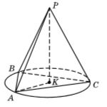

***Рис.3***

2) Якщо всі бічні грані піраміди нахилені до площини основи під одинаковим кутом , то вершина піраміди проектується в центр кола, вписаного в основу піраміди, а площа основи піраміди дорівнює добутку площі бічної поверхні та косинуса кута: ***.*** (рис.4)

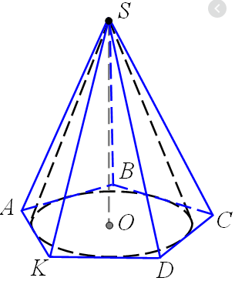

***Рис.4***

**3.Правильна піраміда**

Піраміду називають правильною, якщо її основою є правильний многокутник, а основа висоти піраміди збігається із центром цього многокутника.

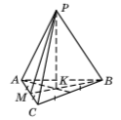 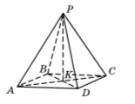

***Рис.5 Рис.6***

На рисунку 5 зображено правильну трикутну піраміду, а на рисунку 6 – правильну чотирикутну піраміду. Висота кожної піраміди - відрізок ,

точка – центр правильного многокутника, що лежить в основі піраміди.

***Віссю***правильної піраміди називають пряму, яка містить її висоту.

Оскільки (рис.6), то

(за двома катетами), тому **.**

* Отже, усі бічні ребра правильної піраміди рівні.

Оскільки, , то (за трьома сторонами).

* Отже, усі бічні грані правильної піраміди – рівні рівнобедрені трикутники.
* Висоту бічної грані правильної піраміди, проведену з її вершини, називають ***апофемою*** піраміди.

На рисунку 5 **–** висота бічної грані ,  **–** одна з апофем піраміди. Всі апофеми правильної піраміди рівні між собою. Якщо піраміда не є правилною, то апофем вона не має.

**4.Побудова піраміди та її перерізів.**

***Правила зображення піраміди***

Зображення піраміди можна починати із зображення її основи. Пра­вила зображення многокутників нам відомі.

Після зображення основи позначають вершину піраміди, яку сполу­чають бічними ребрами з вершинами основи, невидимі ребра зобража­ють штриховими лініями. Для більшої наочності рисунка висоту пірамі­ди зображають «вертикальним відрізком».

##### **Правила побудови перерізів піраміди**

Розглянемо найпростіші перерізи піраміди.

Переріз піраміди, який проходить через два бічних ребра, що не належать одній грані, називають ***діагональним перерізом***.

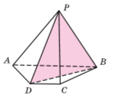

***Рис.7***

На рисунку 7 – діагональний переріз чотирикутної піраміди **.**

Діагональні перерізи піраміди – трикутники, однією з вершин яких є вершина піраміди, а протилежна їй сторона – діагональ основи.

**5.Площі бічної та повної поверхні піраміди.**

Площа бічної поверхні правильної піраміди дорівнює добутку півпериметра основи на апофему.

, де –апофема

Площа повної поверхні будь-якої піраміди :

**6.Об’єм піраміди**.

Об’єм піраміди дорівнює третині добутку площі її основи на висоту.

Трикутні піраміди з рівними площами основ і рівними висотами мають рівні об’єми.

**Приклади розв’язування задач**

**Задача 1**

Усі плоскі кути при вершині тетраедра по . Знайти площу бічної поверхні цього тетраедра, якщо його бічні ребра дорівнюють 2 см, 3 см, 4 см.

**Розв’язання:**

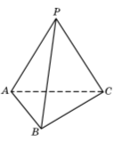

***Рис.8***

1. На рисунку 8 зображено тетраедр **.**

За умовою :

Відповідь:

**Задача 2**

Кожне з бічних ребер тетраедра дорівнює см. Основою піраміди є трикутник зі сторонами 5 см, 5 см і 6 см. Знайти висоту піраміди.

**Розв’язання:**

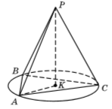

***Рис.9***

1. Нехай  **–** тетраедр (рис.9), який задано в умові задачі,

,

**-**висота тетраедра

1. Оскільки всі бічні ребра тетраедра рівні, то точка  **–** центр кола

описаного навколо трикутника  **–** радіус кола.

1. Використаємо формулу , де – сторони трикутника,

***–*** його площа.

1. Площу трикутника можна знайти за формулою Герона:

,

де  **–** півпериметр трикутника.

Маємо:(см), **=12**

1. Тоді,  **=** (см)
2. У :

Відповідь:

**Задача 3**

Знайти площу повної поверхні правильної чотирикутної піраміди, сторона основи якої дорівнює 6 см, а висота – 4 см.

**Розв’язання:**

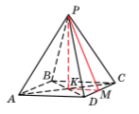

***Рис.10***

1. На рисунку 10 зображено правильну чотирикутну піраміду

см – висота піраміди.

1. **–** висота і медіана **.** Оскільки  **–** середина , а  **–** середина то **–** середня лінія трикутника.

Тому **(см)**

1. У : **(см)**

Відповідь:

**Задача 4**

Знайти периметр діагонального перерізу правильної чотирикутної піраміди , сторона основи якої дорівнює , а бічне ребро – 7 см.

**Розв’язання:**



***Рис.11***

1. Нехай  **–** правильна чотиркутна піраміда (рис.11),

**–**її діагональний переріз.

1. За умовою см, **.**
2. У :
3. Тоді периметр перерізу

Відповідь: 24 см

**Задача 5**

Сторона основи правильної трикутної піраміди дорівнює 6 см, а бічне ребро утворює з площиною основи кут Знайти об’єм піраміди.

**Розв’язання:**

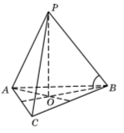

***Рис.12***

1. Нехай  **–**задана в умові піраміда, де  **–** правильний,

– висота піраміди, (рис.12)

1. Площа основи **,** де см – сторона основи.

Маємо:(

1. Оскільки О- центр трикутника, то  **–** радіус кола, описаного навколо основи, (см)
2. У ):

Тому  **–** рівнобедрений і (см)

1. Об’єм піраміди **=18 (**

Відповідь: **18 (**

**Домашнє завдання.**

**Задача 1**

Апофема правильної піраміди дорівнює 5 см, а периметр основи – 20 см. Знайдіть площу бічної поверхні цієї піраміди.

**Задача 2**

Сторона основи правильної чотирикутної піраміди дорівнює 3, а висота – 8 см. Знайдіть площу діагонального перерізу цієї піраміди.

**Питання для самоконтролю:**

1. Який многокутнк називають пірамідою?
2. Що називають основою піраміди, бічними гранями піраміди, вершиною піраміди та її бічними ребрами?
3. Яку піраміду називають *n*-кутною**?**
4. Що називають висотою піраміди?
5. Що називають площею повної поверхні піраміди, а що – площею бічної поверхні?
6. Яку піраміду називають правильною?
7. Що називають віссю правильної піраміди?
8. Укажіть властивості правильної піраміди.
9. Що називають апофемою правильної піраміди?
10. Що називають діагональним перерізом піраміди?